МИНОБРНАУКИ РОССИИ

Федеральное государственное бюджетное образовательное учреждение высшего образования

НИЖЕГОРОДСКИЙ ГОСУДАРСТВЕННЫЙ ТЕХНИЧЕСКИЙ

УНИВЕРСИТЕТ им. Р.Е.АЛЕКСЕЕВА

Институт радиоэлектроники и информационных технологий

Кафедра «Вычислительные системы и технологии»

ОТЧЕТ

по лабораторной работе № 4

по дисциплине

Сети и телекоммуникации

РУКОВОДИТЕЛЬ:

________________ Гай В.Е.

(подпись) (фамилия, и.,о.)

СТУДЕНТ:

________________ Конева К.С.

(подпись) (фамилия, и.,о.)

19-В-1

(шифр группы)

Работа защищена «___»____________

С оценкой ________________________

Нижний Новгород 2021

Схема сети

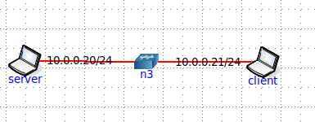

1) Подключиться к UDP серверу с помощью TCP клиента. Объяснить полученные пакеты в Wireshark





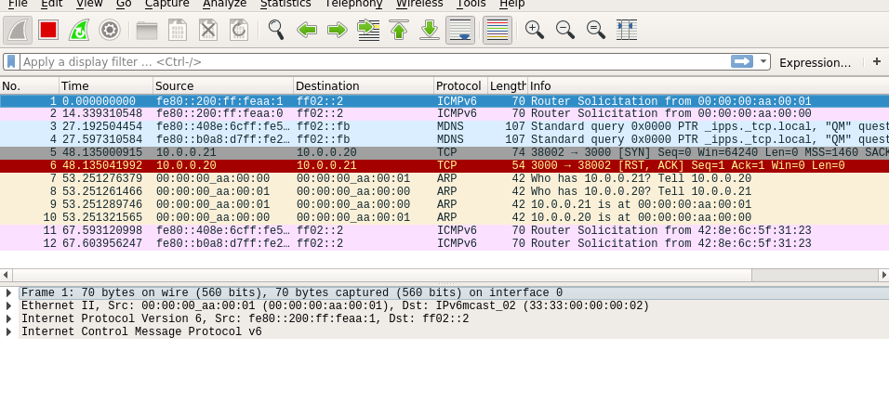

Сервер отправляет пакет на сброс соединения, при попытке установить соединение клиент сервер. Это происходит потому что данные протоколы несовместимы.

2) Запустить TCP клиент, сервер, передать данные, затем прервать соединение (Ctrl + C) на стороне сервера. Объяснить полученные пакеты в Wireshark





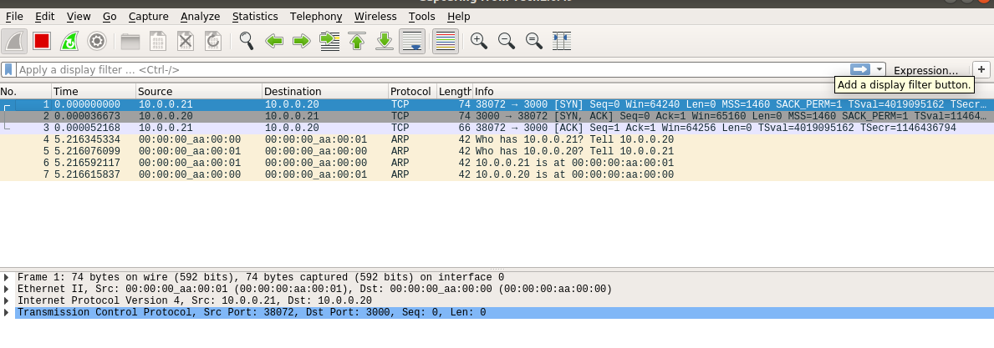

1. Клиент отправляет запрос SYN на соединение.

2. Сервер принимает запрос и отправляет в ответ подтверждение соединения SYN, ACK.

3. Клиент получает его и отправляет свой ответ ACK.

Сервер отправляет данные, клиент принимает их.





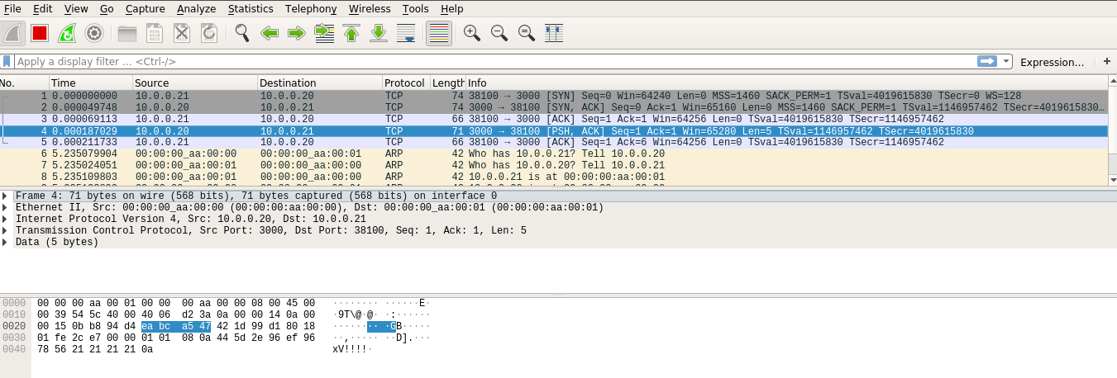

1. Сервер отправляет данные PHS и запрос подтверждения ACK

2. Клиент принимает их и отправляет второй пакет с ответом ACK, что он получил данные.

Сервер прерывает соединение:

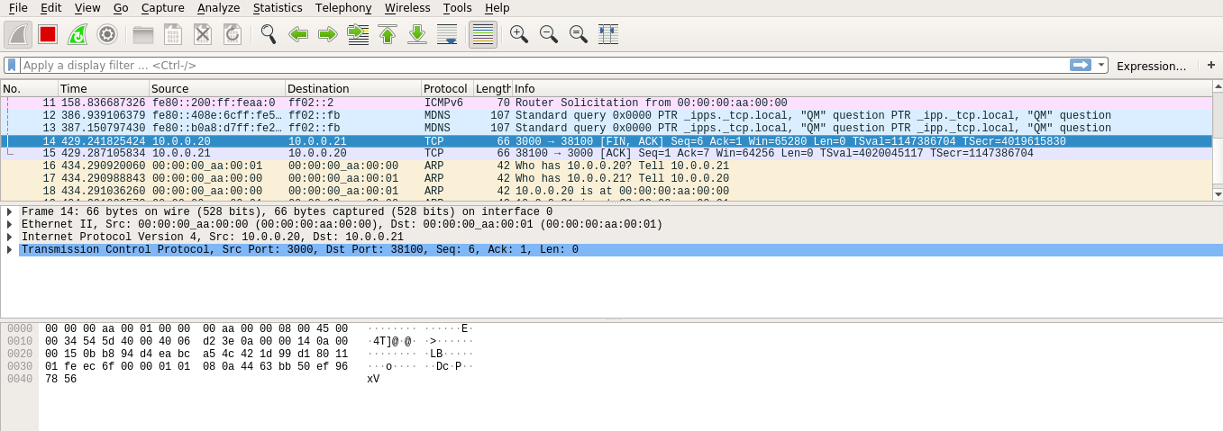

Сброс соединения FIN ACK, клиент принимает его и отправляет пакет – подтверждение ACK

3) Запустить TCP клиент, сервер, передать данные, затем прервать соединение (Ctrl + C) на стороне клиента. Объяснить полученные пакеты в Wireshark





. Клиент отправляет запрос SYN на соединение.

2. Сервер принимает запрос и отправляет в ответ подтверждение соединения SYN, ACK.

3. Клиент получает его и отправляет свой ответ ACK.

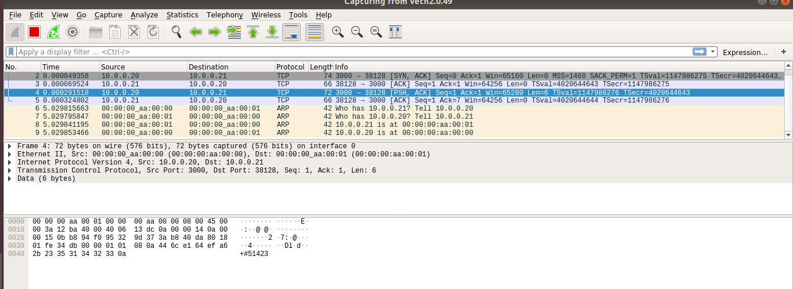

1. Сервер отправляет данные PHS и запрос подтверждения ACK

2. Клиент принимает их и отправляет второй пакет с ответом ACK, что он получил данные.

Клиент прерывает соединение

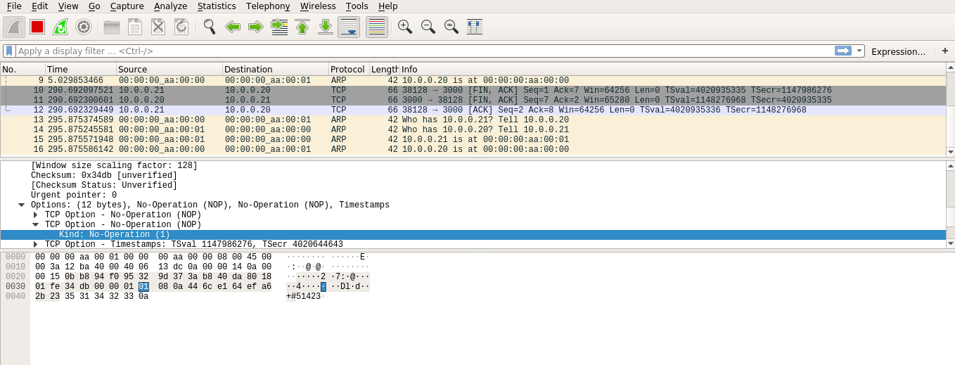

1. Клиент отправляет запрос на прерывание FIN ACK, сервер принимает и отправляет пакет с ответом FIN ACK.

2. Клиент его принимает и отправляет ответ ACK.

3. Соединение разорвано с обеих сторон.